ZPRAVODAJ

OBECNÍ ÚŘAD

ŘEPEČ

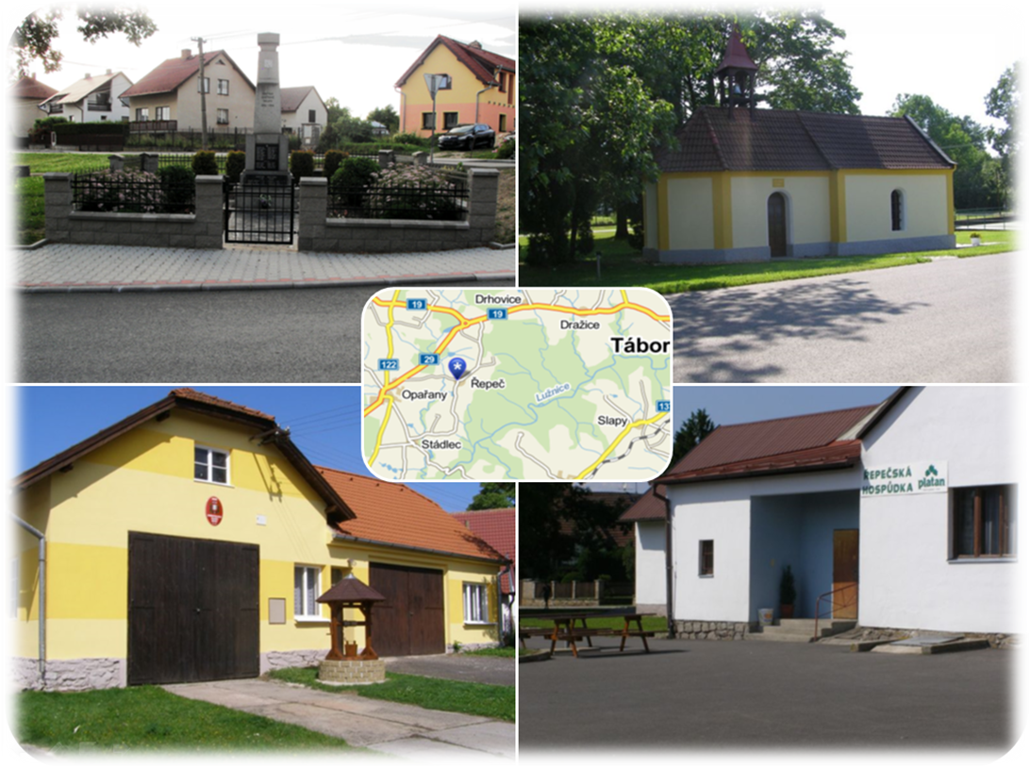

ROČNÍK:I/17

Vážení spoluobčané!
Letošní zima se po několika předchozích konečně chvíli tvářila jako ta pravá, ladovská, i když trvala vlastně jenom 1 měsíc. O to rychlejší pak byl nástup jara na přelomu února a března. Jako každoročně skončila měsícem březnem plesová sezona a opět chci touto cestou poděkovat všem organizátorům za práci, kterou mají každoročně s přípravou. Některá akce se podaří více, jiná méně, poměřujeme-li úspěch počtem návštěvníků. Vzhledem k tomu, že návštěvnost tzv.,,domácích“ se pohybuje v několika málo desítkách, je vždy důležité kolik návštěvníků přijede z okolí, takže i tady se začíná projevovat nutnost reklamy ve všech jejích dostupných podobách, i když si osobně myslím, že nejlepší pozvánkou jsou dlouhodobě dobré osobní vztahy nejen v pořádající organizaci ale i s jejich okolím. Přestože jsem se v této sezoně nezúčastnil všech akcí, troufám si tvrdit, že celkově se podařila. A těm co mají pocit, že to mohlo být lepší, přeji, aby ta nadcházející byla alespoň tak dobrá jako ta letošní. Před námi jsou Velikonoční svátky. Přeji všem spoluobčanům, aby si tyto dny užili v klidu a se svými blízkými. Vždyť jaro je každoročně příslibem nového života a příroda nám opakovaně dokazuje jak je naše bytí na této planetě pomíjivé a krátké. Užívejte si tedy to, co se každoročně opakuje a přitom je to vždy v něčem nové. Starosta

- některé body jednání ze zastupitelstva obce ze dne 21.2.2017

Zastupitelstvo obce schválilo změnu jednacího řádu zastupitelstva obce dle doporučení Ministerstva vnitra č.j.MV -167129 – 4/ ODK -2016.
Zastupitelstvo obce schválilo návrh smlouvy mezi Obcí Řepeč jako prodávající a ing. Lubomírem Křenkem jako kupujícím o prodeji pozemku p.č. 607/4 o výměře 364 m2 za celkovou cenu 29 120 Kč,-
Zastupitelstvo obce schválilo žádost o dotaci pro SDH Řepeč a v případě schválení dotace Jčk i dofinancování nákladů z obecního rozpočtu. Žádost obsahuje výměnu vrat do Hasičárny, 10 ks nových pneumatik pro zásahové vozidlo Tatra 148 CAS 32, 6 ks ochranných přileb, plovoucí čerpadlo a skládací hliníkový žebřík. Celkové náklady by měly dosáhnout výše 243 000 Kč,-
Zastupitelstvo obce schválilo rozbor hospodaření obce za leden 2017. Celkové příjmy rozpočtu 336 964,83 Kč,-, výdaje 432 168,19 Kč,-, stav běžného účtu 6 002 801,41 Kč,-.
Zastupitelstvo obce schválilo záměr prodeje pozemku p.č. 42/2 o výměře 656 m2 za cenu 90 Kč,-/m².
Zastupitelstvo schválilo návrh na zřízení živnosti volné ,, provozování vodovodů a kanalizací a úprava a rozvod vody“ a zároveň jako vlastník nemovitosti čp. 83 v k.ú. a obci Řepeč, souhlasí aby Obec Řepeč měla sídlo na adrese Řepeč č.p.83, 39161 Opařany.
Zastupitelstvo obce schválilo návrh na zřízení živnosti volné ,,zemědělská činnost – lesnictví “ a zároveň jako vlastník nemovitosti čp. 83 v k.ú. a obci Řepeč, souhlasí aby Obec Řepeč měla sídlo na adrese Řepeč č.p.83, 39161 Opařany.
Zastupitelstvo projednalo a jednomyslně schválilo zadávací podmínky pro akci ,, Oprava vnějších omítek na budově místního hostince.
Zastupitelstvo obce vzalo na vědomí informaci starosty o plánované opravě výtluků na místních komunikacích v rozsahu cca 200 000 Kč,- .

- Ze života v obci

14. ledna – hasičský ples, hudba Božejáci
4.února – sportovní ples
11. února –masopustní průvod
17.února – Holubářský bál, hudba –Doubravanka
18.února – dětský karneval
24. února – divadelní představení ,,Hrátky s čertem“ , sehrál och. soubor SDH Božejovice
4.března – divadelní představení ,,Pochopitelně“, sehrál och. soubor Rubikon z Tábora
11.března – babský bál, hudba Náladička

- Investiční akce

Po dokončení Čistírny odpadních vod a po ukončení finančního roku můžeme konstatovat, že finanční rezerva obce je dostatečně velká, aby bylo možno realizovat další větší akce bez nutnosti úvěrování zvenčí. I proto zastupitelstvo obce schválilo v letošním roce investice v celkové výši přesahující 5 mil. Kč,- . Ta největší již byla zmiňována a to rekonstrukce č.p. 29 na 2 bytové jednotky sociálního bydlení. Pokud budeme úspěšní v žádosti o dotaci, začne vlastní realizace probíhat od 2 poloviny letošního roku. Výše dotace by měla pokrýt 90% uznatelných nákladů. Z předchozích realizací však víme, že reálná hodnota je někde kolem 80% skutečně vynaložených nákladů. Ale i to je poměrně slušná částka. Projektová dokumentace předpokládá náklady ve výši 2,2 mil. Kč,- bez DPH.
Druhou finančně nejrozsáhlejší akcí je rozšíření možností obce při nakládání s odpady. V rámci tohoto projektu bychom chtěli rozšířit sběrná místa na tříděný odpad o kontejnery na papír a velkoobjemové kontejnery na biologicky rozložitelný a rozměrný komunální odpad. Pro usnadnění manipulace s odpady je pak i pořízení kolového nakladače a mobilního štěpkovače dřevního odpadu. Předpokládaná finanční náročnost je v tomto projektu vyčíslena ve výši 1,8 mil. Kč,- bez DPH, výše dotace by pak měla pokrýt 90% uznatelných nákladů.
Do Programu obnovy venkova Jihočeského kraje jsme podali jednu žádost a to na opravu omítek na budově hostince. Předpokládané náklady 350 000 Kč,- , dotace -50%. V druhé žádostí o dotaci podanou na v rámci dotačního programu Jihočeského kraje na podporu sborů dobrovolných hasičů, kde jsme požádali o doplnění vybavení technikou a ochrannými pomůckami pro zásahovou jednotku v celkové výši 250 000 Kč,- dotace by měla činit 80% nákladů.

- Plánované kulturní akce

2. dubna – velikonoční dětské hrátky

13. dubna - velikonoční diskotéka

Termín tradiční pouti v letošním roce vychází na neděli 4. června.

Svaz žen pořádá dne 17.6.2017 zájezd do zábavního parku

- termíny svozu komunálního odpadu na léto 2017

6.4. / 20.4. / 4.5. / 18.5. / 1.6. / 15.6. / 29.6. / 13.7. / 27.7. / 10.8. / 24.8. / 7.9. / 21.9. 2017

Větve z jarní prořezávky stromů prosíme ukládat do prostoru U lípy nejpozději do soboty 30.4.2017.

Sousedské posezení pro občany spolupracující na zimní údržbě chodníků se bude konat v pátek 7. dubna

Jarní brigáda na úklid veřejných prostranství se bude konat v sobotu 6. května

- Obecní lesy

V prvních dvou měsících letošního roku se neprováděla mýtní těžba, tak jak obvykle v zimních měsících děláme, prováděla se pouze lokální likvidace jednotlivých poškozených stromů a vývratů. Měsíc březen je pak jako již tradičně vyhrazen přípravám na zalesňování a ochraně kultur. Zalesňování začalo v polovině března a v případě příznivého počasí bude dokončeno do poloviny dubna.

- Některá problematika podrobně

V uplynulých dvou letech se nás poprvé dotkla problematika poskytování informací podle zákona 106/1999 Sb. Zde jsme se ocitli na tzv. tenkém ledě, protože se jedná o zákon, jehož působnost se dotýká mimo jiné ochrany osobních údajů třetích osob. Proč se zde o této problematice zmiňuji je to, že se dotýká i ekonomiky a to tak, že každý subjekt který provádí pro veřejnou správu tj. Obec jakoukoli činnost a má přiděleno IČO, je dotčen působností tohoto zákona – cituji rozhodnutí Krajského úřadu ze dne 1.3.2017 a kontroly MV ze dne 27.2.2017 –(Informacemi pro veřejnost jsou i objednávky a faktury proplacené povinným subjektem, jež v případě neexistence písemné smlouvy dokládají ujednání o ceně. Nejsou přitom smlouvou, nýbrž účetními doklady, které však existenci smlouvy vznikající konkludentním jednáním dokládají. Co se týče fyzických osob uvádějících IČO, není třeba údaje anonymizovat z důvodu ochrany osobních údajů, neboť tyto údaje jsou běžně veřejně dostupné) konec citátu. Každý žadatel o informaci má tedy právo nahlížet i do faktur vydávaných nebo proplácených obcí. Další povinností poskytovatele informace je pak zveřejnění odpovědi způsobem umožňujícím dálkový přístup (tj. na internetu). V tomto bodě se však Obec Řepeč neztotožňuje s výše uvedeným rozhodnutím Krajského úřadu, protože dle metodického doporučení MV se dokumenty podléhající zveřejnění v Registru smluv (na nás se tato povinnost nevztahuje) musí důsledně anonymizovat, což je zcela v rozporu s výše citovaným rozhodnutím. Obec Řepeč se v takovémto případě bude řídit pravidlem ,,méně je někdy více“ a na webu tak bude zveřejněna pouze informace, že k takovémuto nahlédnutí došlo. Pro poskytování informací je od letošního roku na www.repec.cz zřízeno podmenu v sekci Výroční zprávy.

- Veřejný pořádek

Přestože již dlouhá léta funguje sběrný dvůr v Opařanech a jeho provozní doba se nemění, stejně tak jako svozy odpadu přímo po obci, stále se ještě objevují (i když sporadicky) černé skládky kolem obce. Jejich likvidace a náklady s tím spojené pak hradí Obec. Tyto náklady jsou zpravidla mnohem vyšší než poplatky za uložení totožného množství do sběrného dvora, na konci roku se však sečtou v jedné účetní kapitole. Takže jeden sice ušetřil cestu do Opařan, ale v důsledku to pak bude znamenat zvýšení poplatku za likvidaci komunálního odpadu pro všechny.
Druhou věcí, na kterou bychom chtěli opět po nějakém čase upozornit, je volné pobíhání psů bez dozoru majitele. Začíná hezké počasí, v obci je spousta malých dětí, buďte proto obezřetní a zkontrolujte zabezpečení Vašich čtyřnohých přátel, aby nedošlo k nehodě.

Z nedávné historie- rok 2009
Na rok 2009 byl schválen rozpočet obce jako vyrovnaný ve výši 4 405 300 Kč,- jak na straně příjmů tak na straně výdajů. Byly položeny obrubníky od čp. 14 k pomníku padlých. Zcela jistě jednou z nejsledovanějších investičních akcí Obecního úřadu v uplynulém období byla rekonstrukce parku na návsi. Spouštěčem celého kolotoče jednání a projektových příprav byl požadavek občanů vybudovat dětské hřiště. Od samého počátku se střetávalo několik názorových proudů a ani anketa, která měla přinést názor veřejnosti na toto téma, nepřinesla žádné jednoznačné výsledky, naopak potvrdila roztříštěnost názorů mezi obyvateli. Zastupitelstvo obce se tedy nakonec rozhodlo pro komplexní řešení úpravy parku na návsi, tak aby nově nainstalovaná zařízení co nejpřirozeněji zapadla do stávající architektury. Rozsáhlost celé akce se promítla i do celkových nákladů, které dosáhly 289 200 Kč,-. I díky aktivnímu a obětavému přístupu realizátorů a vydatné pomoci brigádníků se nakonec celou akci podařilo dokončit tak aby se tradiční pouť mohla konat v důstojném prostředí. Byl instalován venkovní betonový stůl na stolní tenis u hospody.
V létě se konaly volby do Evropského parlamentu. Ve volebním okrsku ŘEPEČ se z celkového počtu 206 oprávněných voličů zúčastnilo voleb 57 občanů tj. 27,18 %.
Narodili se: Bártová Kateřina Ř 76
Fischerová Eliška Ř 14
Stejskal Tomáš Ř 93
Zemřeli : Domín Milan K 14
Koliha Jan Ř 64
Přibylová Jana Ř 82
Noska František Ř 31
Nikitinskij Luboš Ř

